Question 1:
Détermine les coordonnées des points A, B, C, D, E,F et G
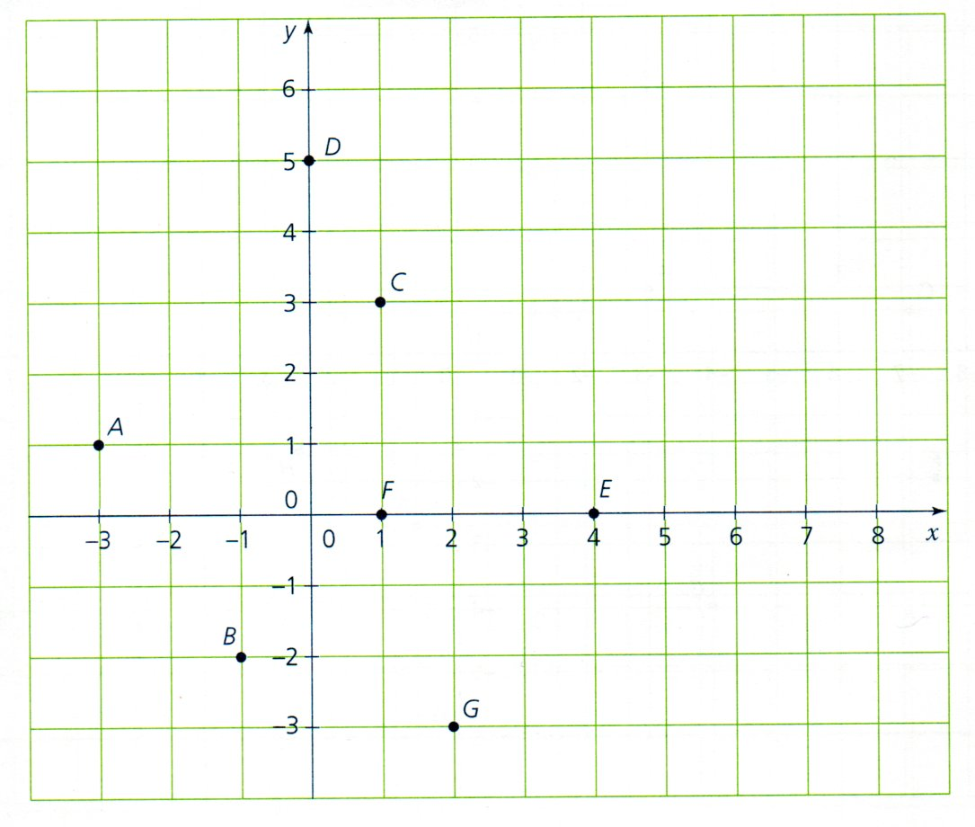
A (..........; ..........)
B (..........; ..........)
C (..........; ..........)
D (..........; ..........)
E (..........; ..........)
F (..........; ..........)
G (.........; ..........)

Question 2:
Détermine les coordonnées des points suivants:

A (..... ; .....) B(..... ; .....) C(...... ; ......) D(...... ; ......)
E(...... ;......) F(..... ; .....) G(...... ; ......) H(...... ; ......)

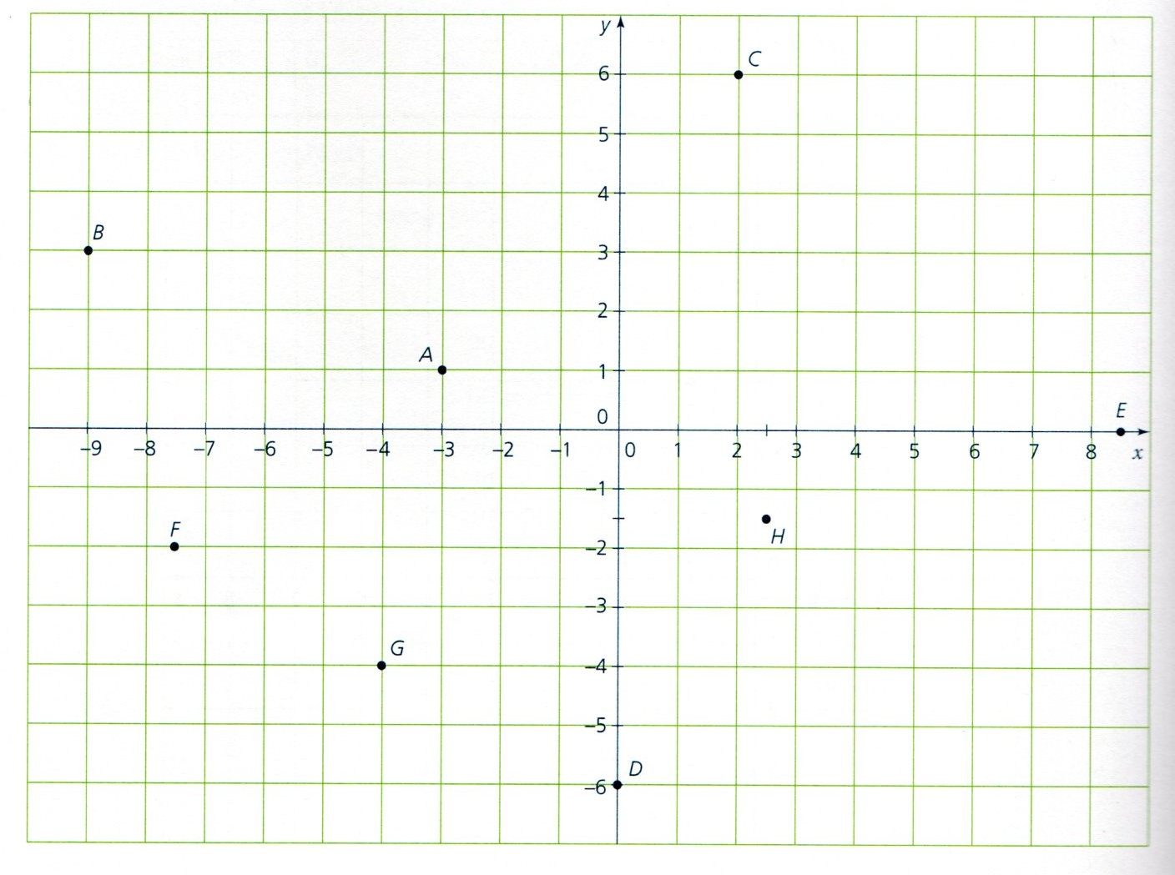

Question 3:
Détermine l'abscisse des points A,B,C,D et E et l'ordonnée des points F,G,H,I et J.
 | Abscisse |  |  | Ordonnée
A |  |  | F
B |  |  | G
C |  |  | H
D |  |  | I
E |  |  | J
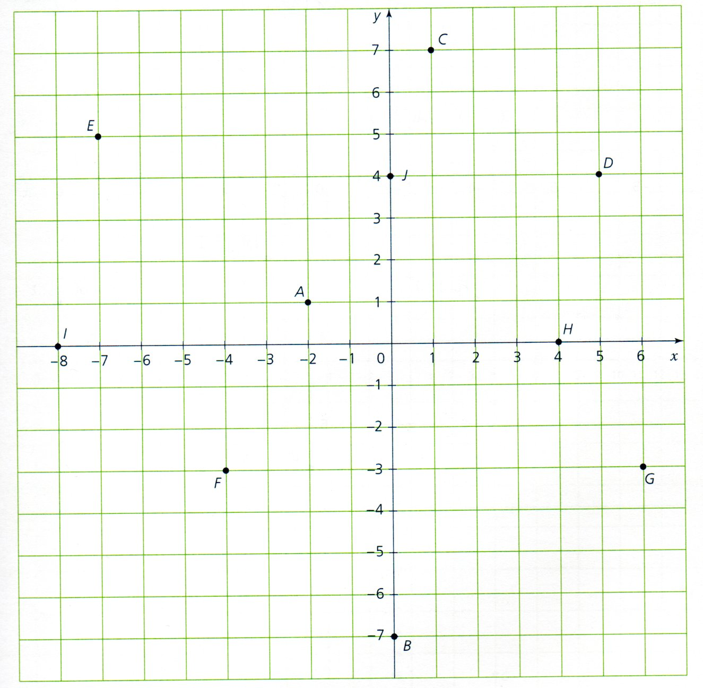
Question 4:

Note, à côté de chaque point, ses coordonnées

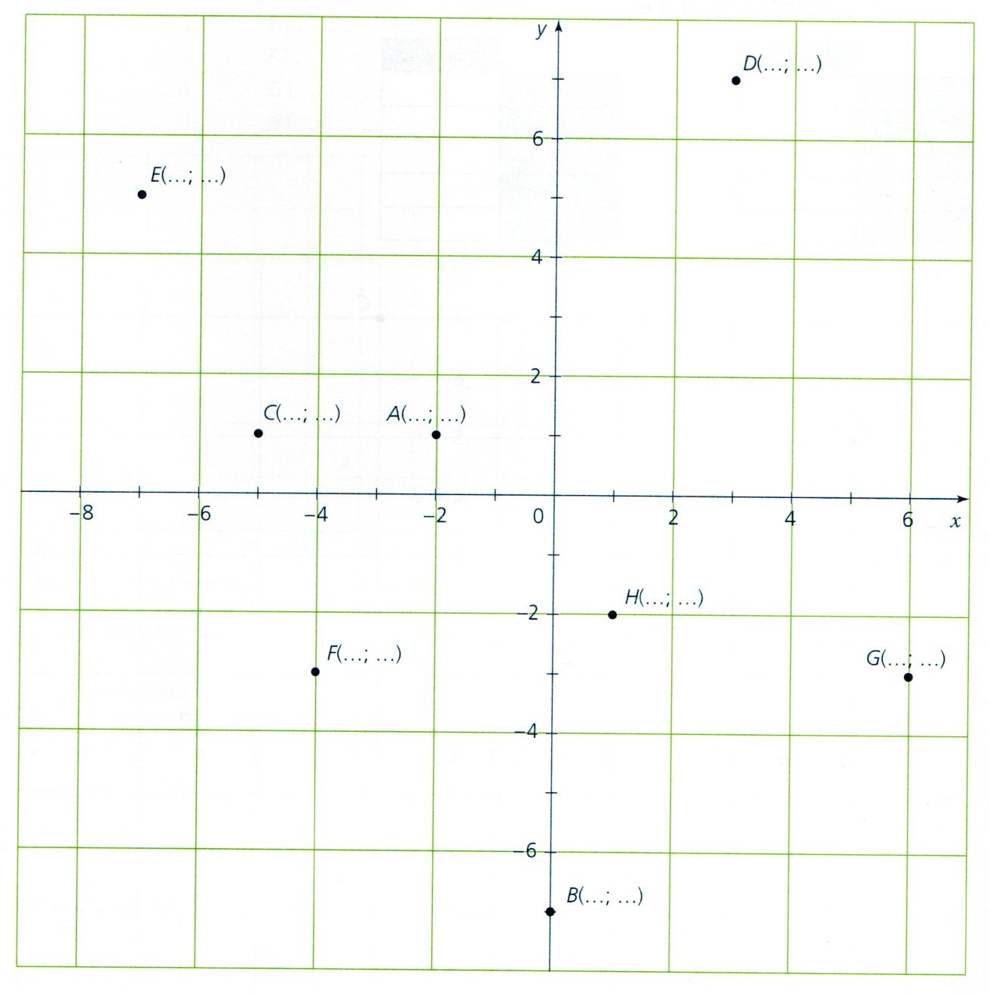

Question 5:
Note précisément les coordonnées de chaque point dans le tableau qui suit:
Point | A | B | C | D | E | F | G | H | I | J | K
Abscisse
Ordonnée
Coordonnées
